Научно Производственное Объединение по Внедрению Энерго - Сберегающих Технологий (НПО ВЭСТ)

СВЕДЕНИЯ О ПРОЕКТЕ:
1. Наименование проекта: Энергоэффективные инженерные системы 78 кв. жилого дома в условиях крайнего севера. Республика САХА Якутия, ГО Жатай, ул. Комсомольская 4/1

2. Цели и задачи проекта:
Цели
- Экономическая:
сокращение
- нерационального расхода энергоресурсов;
- затрат на сбор информации;
- потерь тепловой и электрической энергии при возникновении аварий;
- Социальную:
- обеспечение безопасности;
- жизнеобеспечения здания;
- поддержание санитарно-гигиенических условий;
- обеспечение комфортных условий для проживания;
- Перспективную:
- построение аналитическо-диспетчерского центра с возможностью определения и проведения мероприятий по дальнейшему сокращению энергозатрат.

3. Сроки реализации проекта

Проект реализуется на домах, строящихся в рамках единственного в России энергоэффективного квартала в Республике САХА Якутия, ГО Жатай

Пример сроков реализации работ по одному из домов, 78 кв. жилого дома, Республика САХА Якутия, ГО Жатай, ул. Комсомольская 4/1
Выполненные работы:
- проектирование инженерных систем (отопление, вентиляция, горячее водоснабжение с использованием солнечных коллекторов, автономное электропитание солнечная электростанция)
- монтаж
- пусконаладка
- сдача в эксплуатацию

начало: январь 2014
завершение: сентябрь 2014
общая продолжительность реализации: 9 месяцев

4. Этапы проекта

- Составление технического задания.
На данном этапе происходит выбор, и обозначаются основные принципы работы инженерных систем:
- Предусмотреть устройство автоматизированных узлов управления теплопотреблением в системах отопления и вентиляции, энергоэффективное и энергосберегающее оборудование с системой автоматического регулирования теплопотребления в зависимости от температуры наружного воздуха. Для систем вентиляции предусмотреть локальный автоматизированный узел управления с применением незамерзающего теплоносителя и пластинчатого теплообменника.
- Предусмотреть установку энергоэффективных циркуляционных насосов
- Обеспечить электропитание инженерного оборудования от фотоэлектрической станции на солнечных батареях (основной источник) и централизованной электрической сети или жидкотопливного электрогенератора (резервный источник)

- Разработка проектно-сметной документации в соответствии с тех заданием
- Проект выполнен на основании технического задания, архитектурно-строительных чертежей, а также согласно требованиям норм и правил СНиП 41-01-2003, СНиП 41-02-2003, СНиП 41-03-2003, СНиП 31-01-2003, СНиП II-35-76*.
В проекте приняты следующие климатологические данные:
- расчетная температура наружного воздуха для проектирования системы отопления -54°С.
- средняя температура самого холодного месяца -20,6°С.
- продолжительность отопительного периода 256 суток.
Проектом предусматривается устройство системы водяного отопления здания, узла коммерческого учета тепловой энергии и теплоносителя, газовой водогрейной котельной, комбинированных установок подготовки горячей воды для системы ГВС.
- Согласование проектно-сметной документации

- Монтажные работы в соответствии с проектно-сметной документацией

- Пусконаладочные работы

- Сдача в эксплуатацию

Теплоснабжение
Теплоснабжение здания осуществляется от крышной газовой водогрейной котельной.
Резервное теплоснабжение предусматривается от наружной тепловой сети по независимой схеме.
Система отопления жилых и служебных помещений здания поквартирная двухтрубная горизонтальная периметральная радиаторная с попутным движением теплоносителя. Отопительные приборы-радиаторы алюминиевые
Подключение системы отопления к котельной установке осуществляется через автоматизированный узел управления теплопотреблением здания.
Предусмотрено подключение систем теплопотребления здания по независимой схеме с установкой пластинчатых теплообменников со 100%-м резервированием
Регулирование температуры и расхода теплоносителя в системах отопления и вентиляции осуществляется трехходовыми смесительными клапанами в составе автоматизированной системы управления теплопотреблением. Циркуляция теплоносителя в системе отопления осуществляется насосами с частотным регулированием.
Автоматизированная газовая котельная работает без постоянного присутствия обслуживающего персонала.
Установка гвс
Проектом предусматривается 3 комбинированных установки подготовки горячей воды для системы ГВС.
Источник теплоснабчения для системы ГВС-гелиоустановки с вакуумными трубчатыми солнечными коллекторами с применением двухконтурной схемы подготовки ГВС.
Дополнительный источник-настенные водогрейные конденсационные котлы с цилиндрическими модулируемыми газовыми горелками, подключаемые к системе ГВС по независимой схеме через пластинчатые теплообменники.
Автоматизированные установки ГВС работают без постоянного присутствия обслуживающего персонала.
Автоматизация

Диспетчеризацию (управление, мониторинг, архивирование, графическое отображение и анализ данных на автоматизированном рабочем месте диспетчера) вышеперечисленных узлов.
Интеграция в единую диспетчерскую сеть ГО Жатай
Автоматизация узлов реализуется с помощью щитов автоматизации производства компании ООО "НПО ВЭСТ", г. Томск.
Щиты изготавливаются в корпусе со степенью защиты IP-67, комплектуются низковольтной коммутационной и пусковой аппаратурой, а также программируемым логическим контроллером ВЭСТ-02.
Для подключения к локальной сети диспетчеризации щиты оборудованы интернет-коммуникаторами ВЭСТ-ICм.
Щиты устанавливаются в помещениях узлов управления. К щитам подключаются внешние датчики и силовое оборудование.
Контроллеры опроса ВЭСТ, при подключении к ним соответствующих внешних датчиков, обрабатывают и передают на верхний иерархический уровень данные об аварийных и нештатных ситуациях, а также режимах работы оборудования.
Доступ к системе диспетчеризации осуществляется с персонального компьютера, установленного на АРМ диспетчера, посредством web-интерфейса через любой интернет-браузер.

5. Бюджет проекта 33 000 000 Тридцать три миллиона рублей
Структура финансирования Договор с ген. подрядчиком

6. Расчетный период окупаемости проекта
для 78 кв. жилого дома, Республика САХА Якутия, ГО Жатай, ул. Комсомольская 4/1
примерно составит: от 2-х до 6-х лет.

7. Результаты проекта
Основные технико-экономические показатели 78-ми кв. жилого дома
Показатель | Ед. изм. | По проекту: здания квартир
Общая площадь | м² | 4526,01
Сметная стоимость, всего | млн. руб. | 97,64
Стоимость без затрат на энергоэффективность | млн. руб. | 82,3
Стоимость 1 м² | тыс. руб. | 57
То же без затрат на энергоэффективность | тыс. руб. | 45
Срок окупаемости без дополнительных затрат | лет | 10
Увеличение стоимости на доп. затраты | % | 25

Теплоэнергетические показатели
Показатель |  | Ед. изм. | Энерго-эффективный дом НПО ВЭСТ | Новые здания, строящиеся по действующим нормам
Теплопотери здания за отопительный период: |  |  | 681,48 | 840,6
 | через ограждающие конструкции |  | 356 | 419,3
 | через вентиляцию |  | 325,48 | 421,3
Расход тепла на ГВС: |  | Гкал  /год | 577,92 | 577,92
 | из невозобновляемых источников |  | 514,92 | 577,92
 | из возобновляемых источников |  | 63 | –
Потребление электрической энергии  (места общего пользования) |  | кВт·ч  /год |  | 45668,8

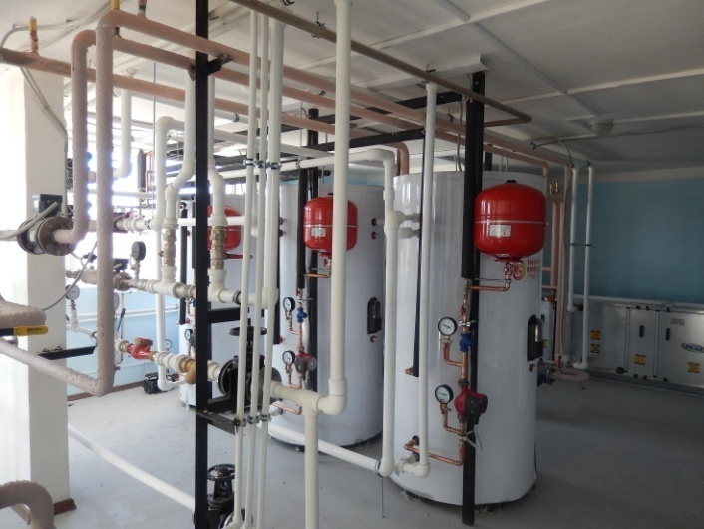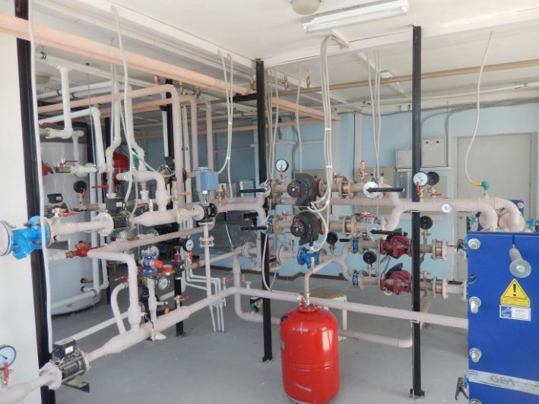
1. ГВС 2. Теплоснабжение
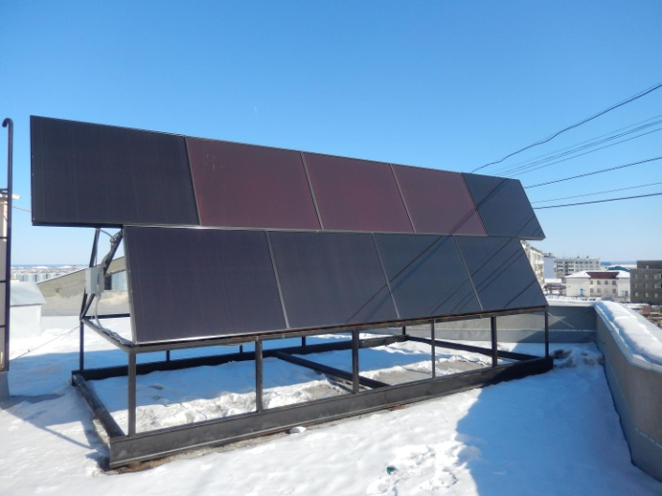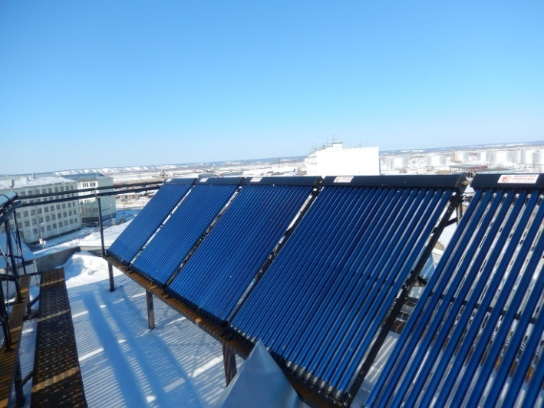

3. Солнечная электростанция 4. Солнечные коллектора ГВС
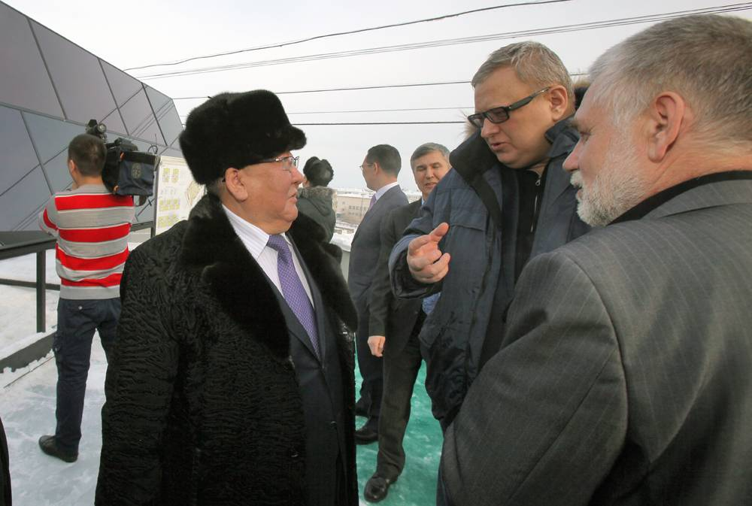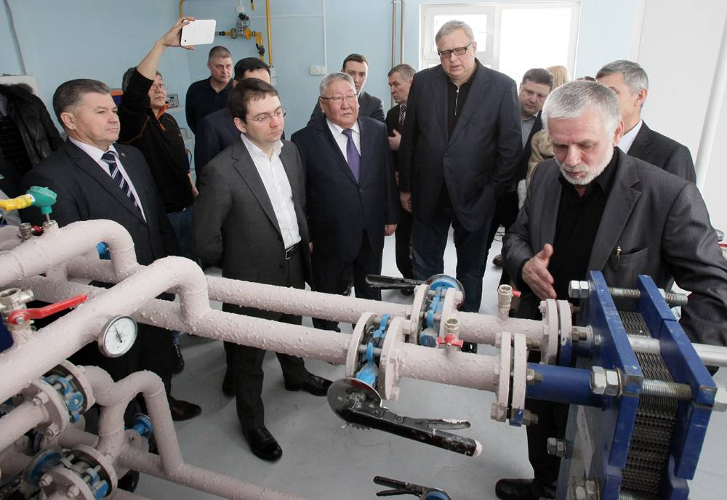

5. Комиссия на сдаче дома
Его́р Афана́сьевич Бори́сов Президент Республики Саха Якутия

Цицин Константин Георгиевич генеральный директор Фонда содействия реформированию ЖКХ.

